Aanpak Aziatische Hoornaar

Creatie : 24 januari 2023 Erwin Lankheet
Laatste wijziging : 30 mei 2023
Document versie : V1.0.12
Document : draaiboek aanpak AH landelijk.docx

Inhoud

1. Inleiding 3
1.1 Document versie 3
1.2 Aziatische hoornaar (Vespa velutina) in het kort 3
1.2.1 Kenmerken 4
1.2.2 Hoornaars herkennen 4
2. Plan van aanpak 7
3. Presentaties en organisaties 8
3.1 Voorbeeld uitnodigingmail 8
3.2 Gegeven presentaties 9
3.3 Gegeven Interviews 9
3.4 NBV (Nederlandse BijenhoudersVereniging) 9
3.5 AH Bestrijders 9
3.6 ImkersNederland (IN) 10
3.7 Stichting Platform Stop invasieve exoten 10
3.8 IVN (Instituut Voor Natuureducatie) 10
3.9 KNNV (Koninklijke Nederlandse Natuurhistorische Vereniging) 10
3.10 Natuur en milieu 10
3.11 Media 11
4. Bestrijding 12
4.1 Hoe melding doorgeven 12
4.1.1 Gebruik van verschillende val types 15
4.2 Selectieve val 17
4.2.1 Gebruik selectieve val 17
4.2.2 Korte gebruiksaanwijzing (zelfgeprinte ) selectieve val 19
4.2.3 Zelf vallen maken. 20
4.3 Wiekpotten (Belgisch) / Lokpot (Nederlands) 21
4.3.1 Hoe te gebruiken 21
4.3.2 Hoe maak je een Wiekpot 25
4.3.3 Het merken van de AH 25
4.3.4 Wiekpot instructiekaart 26
4.4 AH druk op de bijenkasten verminderen 28
4.5 Wespenvallen 28
4.6 Opsporing met Drones 28
4.7 App groep: Aziatische hoornaar. 29

Inleiding
Op 6 januari 2023 zijn Leontine Uijthof (Hengelo), leraar imkeren en Erwin Lankheet (Haaksbergen), BijenGezondheidsCoördinator en beide hobby imker, bij elkaar gekomen om een Bewustwordingscampagne op te starten voor het herkennen en bestrijden van de Aziatische hoornaar in eerste instantie in Twente en daarna uitrollen naar geheel Overijssel en de Achterhoek.
In een aantal weken tijd zijn er bijna 20 presentaties (in samenwerking met andere leraren) gegeven bij imker verenigingen en natuurorganisaties, staan er ruim 150 vallen klaar (er zullen er nog meer volgen) in de hele provincie en zijn mooie samenwerkingsverbanden ontstaan. In dit document kunt u alle informatie vinden die nodig is om een bewustwordingscampagne in uw eigen regio op te starten.

Maar ook interessante zijn:
https://youtu.be/smUzRz3yoZo Voorbeeld van een presentatie in Limburg
https://www.youtube.com/watch?v=TjKfQfFl0SY Verhaal van Richard Noell. uit Bretagne
http://www.facebook.com/groups/275776554449992 Opsporing Aziatische hoornaar Nederland
https://www.facebook.com/groups/474218836579263 Vespawatchers België.
https://www.bijenhouders.nl/bijenwerk/ziekten-en-plagen/aziatische-hoornaar
https://www.nvwa.nl/onderwerpen/aziatische-hoornaar Nederlandse Voedsel- en Warenautoriteit
https://bijenclub.com/bijengezondheid/aziatische-hoornaar-in-nederland/
https://www.nvwa.nl/onderwerpen/aziatische-hoornaar

Document versie
06/01/2023 V1.0.0 Leontine Uijthof Eerste opzet met Actielijst
24/01/2023 V1.0.1 Erwin Lankheet Dit document aangemaakt, na veel aanpassingen nu:
25/05/2023 V1.0.12 Leontine/Erwin versie toegespitst op landelijk gebruik

Aziatische hoornaar (Vespa velutina) in het kort
In dit document zal de afkorting AH betrekking hebben op de Aziatische hoornaar

De Aziatische hoornaar is een invasieve exoot, een wespensoort die het op insecten en honingbijen heeft voorzien. Voor mensen is de soort onschadelijk.
Maar: bij bedreiging kunnen ze agressief zijn en de steken zijn niet ongevaarlijk. Bij steken spuiten ze namelijk veel gif in het menselijk lichaam. Ook kunnen ze gif in de ogen spuiten waardoor deze als het ware verlamt worden.
De Europese en Aziatische hoornaars lijken op elkaar, maar de Aziatische is donkerder met een zwart borststuk, waar de Europese roodzwart is en is iets kleiner dan de Europese

Een volk Aziatische hoornaars begint in het voorjaar (feb-mei-juni) met een bevruchte koningin die een nestje maakt waarin ze eitjes legt. Het zogeheten embryo nest. Van ei tot imago duurt ongeveer 5 weken, in die periode verzorgt de jonge koningin haar larven zelf en zal ze dus rondvliegen om te foerageren. De hieruit gevormde werksters jagen op insecten, verzorgen de nieuwe larven en bouwen het nest uit (primair nest mei-juni). Dan gaan de werksters een secundair nest maken, vaak hoog in een boom, zo groot als een kleine skippybal, waar het volk naartoe verhuist als het uit het primaire nest gegroeid is. Omdat er in die periode veel larven te voeden zijn, zullen de werksters veel insecten vangen om ze te voeden. Je vindt ze dan jagend bij bijenkasten en op plaatsen waar veel insecten zijn. In de periode oktober – november-december vliegen enkele honderden nieuwe koninginnen uit die vervolgens paren. 95% van de koninginnen blijft in de directe omgeving van het oude nest. Een klein deel vliegt tot wel enkele tientallen kilometers van het nest. Hier stichten zij het volgende jaar een nieuw volk.
Dominique Soete: Na 'geboorte' blijft ze 2 weken in het nest om vetweefsel aan te maken. Daarna vliegt ze uit en paart met 1 of meer mannetjes. Dan zoekt ze een overwinteringsplaats en die is dichtbij het oorspronkelijke nest. Vele overwinteren binnen 300m van het nest, maar dat kan tot 3 km zijn. In de lente gaan ze op zoek naar suikers om aan te sterken en een nest te starten. Meestal in de buurt van het oorspronkelijke nest, tot 3 km, maar ze kunnen in deze periode ook wel tientallen kilometers ver vliegen.

Studies laten zien dat de Aziatische hoornaar een bedreiging voor bijenvolken kan vormen. Een gemiddeld volk Aziatische hoornaars eet in totaal ruim 97000 honingbijformaat prooien, dat staat gelijk aan 11-12 kg insecten.
Jagende Aziatische hoornaars voor de bijenkasten zorgen naast verlies aan bijen ook voor stress bij bijenvolken. Bij meerdere Aziatische hoornaars voor de kast neemt de vliegactiviteit van de bijen sterk af, waardoor er amper nectar en stuifmeel binnenkomt. Tevens blijkt dat het vangsucces van Aziatische hoornaars toeneemt als er minder bijen uitvliegen. De stress, verminderd stuifmeel halen, verminderde honingproductie en sterfte van bijen hebben ook een negatieve invloed op de winteroverleving (zwakke winterbijen). Solitaire/wilde bijen bestuiven minder goed als er gejaagd wordt. De schade aan de wilde bijenstand is groot omdat de reproducerende vrouwtjes niet alleen weggevangen worden, maar dus ook geen nieuwe generaties kunnen voortbrengen.
Vanwege haar voorkeur voor ( honing) bijen en schade aan biodiversiteit is de Aziatische hoornaar een ongewenste vreemdeling in Europa. Ze staat sinds augustus 2016 op de Unilijst van invasieve soorten.

Het bestrijden van de hoornaarkoninginnen, voordat ze werksters hebben (september t/m november – februari t/m mei), is zeer effectief. Daarna is het van belang de primaire en secondaire nesten te bestrijden in de periode van mei – december.
Werksters vliegen al vanaf 5 graden, tot 2km van het nest.

Kenmerken

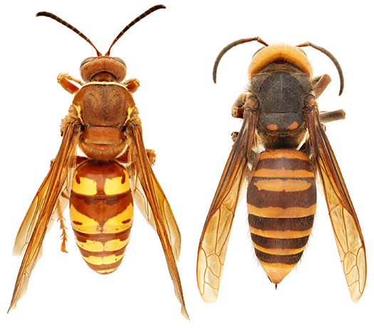
Europese hoornaar Aziatische reuzenhoornaar
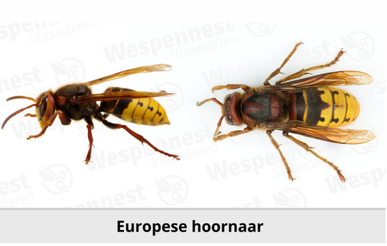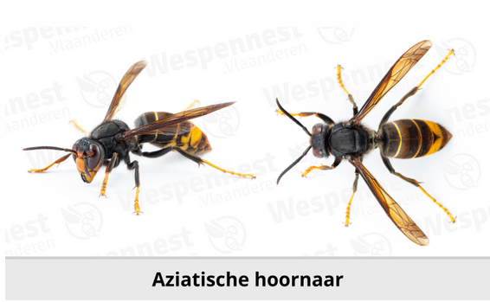
Bron: Vlaams Bijen Instituut.

Hoornaars herkennen
https://vespawatch.be/identification/
Hoornaars zijn bijna dubbel zo groot als een wesp of honingbij. Als eenvoudig trucje kan je de grootte van een 1 euro muntstuk in gedachten nemen. Hoornaars zijn altijd groter dan het muntstuk.
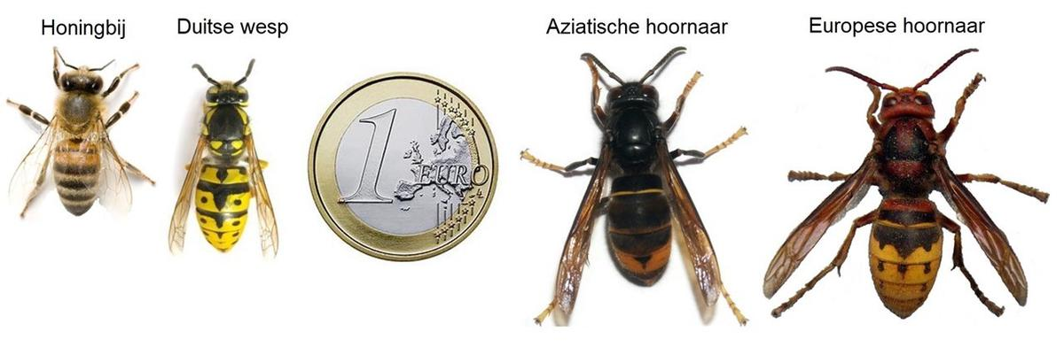
Bron: Vlaams Bijen Instituut.

In België en Nederland komen twee hoornaarsoorten voor: de Aziatische hoornaar en de Europese hoornaar. De Aziatische hoornaar is net iets kleiner dan de Europese hoornaar. De koningin van de Aziatische hoornaar meet 3,5 centimeter van kop tot angel. Ze is iets kleiner dan de Europese hoornaar koningin, die een lengte van 4 cm haalt. De werksters en darren, of mannetjes, zijn kleiner dan de koningin en hebben langere antennes. Aziatische hoornaar werksters en darren worden gemiddeld 2.5 - 3 cm groot, Europese hoornaars weer iets groter met 3 tot 3.5 cm. Je zal natuurlijk de kans niet krijgen om een levende hoornaar nauwkeurig te meten. Gebruik eerder het kleurpatroon om Aziatische van Europese hoornaars te onderscheiden.

Zwart met lichtgele pootjes
Met 3 eenvoudige kleurkenmerken kan je de Aziatische hoornaar onderscheiden van de Europese hoornaar. In tegenstelling tot de structuur van lichaamsdelen kan de kleur soms variabel zijn. Bijvoorbeeld worden Aziatische hoornaars bleker naarmate ze langer vliegen. Of zijn de pootjes van Europese hoornaars soms geel in plaats van roodbruin gekleurd. Houd daarom altijd rekening met mogelijke afwijkingen!
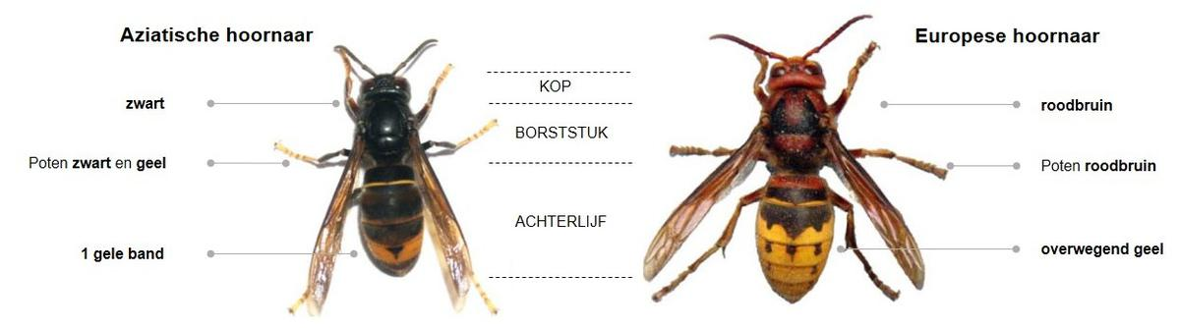
Born: Vlaams Bijen Instituut.

Achterlijf
Het achterlijf van de Aziatische hoornaar is zwart met enkel één donkergeel achterlijfsegment. Het achterlijf van de Europese hoornaar bestaat voor twee derden uit geel. Het eerste segment is roodbruin en zwart. De tip van het achterlijf is altijd geel. Meestal zijn 2 rijen van zwarte stippen op een gele achtergrond zichtbaar.

Pootjes
De pootjes van de Aziatische hoornaar zijn zwart met opvallend gele tippen. De pootjes van de Europese hoornaar zijn volledig roodbruin. In zeldzame gevallen kan de roodbruine kleur verbleken, maar er is nooit zwart te zien. De pootjes van kleinere wespensoorten zijn bijna volledig geel.

Borststuk
Het borststuk is het lichaamsdeel tussen kop en achterlijf waarop poten en vleugels vastzitten. De bovenzijde ervan is bij de Aziatische hoornaar volledig zwart gekleurd en bij de Europese hoornaar zwart met roodbruine tekeningen. De roodbruine kleur loopt door tot op de bovenkant van de kop. Op het zwarte borststuk van andere wespensoorten (gewone wesp, Duitse wesp) zijn nagenoeg altijd duidelijk gele strepen of stippen te zien.
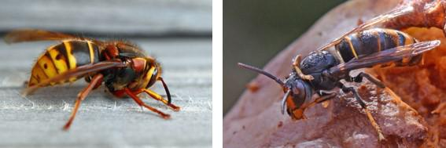
Foto links: Koningin middelste wesp, soms is een gele kleurslag te zien op roodbruine pootjes, (c) Michel Garin. Foto rechts: zwarte poten met gele tipjes van de Aziatische hoornaar, (c) Warre-SG.

Nesten
Hoewel alle hoornaars nesten van een papierachtige substantie bouwen, zien de nesten van de Aziatische hoornaar er heel anders uit dan die van de inheemse Europese hoornaar.

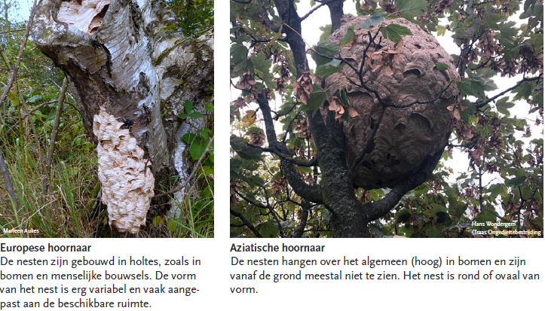

Plan van aanpak

Stappen plan aanpak Aziatische Hoornaar per gebied/provincie
- 1 bijengezondheidscoördinator, 1 leraar/presentator, eventueel andere kar trekker
- Wie is aanspreekpunt bij regiobestuur?
- Inventariseren imkerverenigingen, aanschrijven imkerverenigingen en plannen datum 1e info avond
- Oproep tijdens presentatie:
Per woonplaats/imkervereniging 1 contactpersoon
Wie wil er meedenken (bijv.contacten met Provincie), wie kan vallen printen
Wie kan de presentatie verder in de provincie geven (sneeuwbal effect)
- In kaart brengen waar de presentatie gegeven is, woonplaatsen contactpersonen
- Eventueel in kaart brengen waar de vallen geplaatst worden (onderzoek naar effectiviteit)
- Uitnodigen krant, locale TV zender voor meer publiciteit
- Mailinglist maken van secretarissen van de verenigingen: regelmatig nieuwsberichten sturen over spring trapping, wiekpotten plaatsen, waarnemingen enz. De boel warm houden
- Meldingen in je provincie bijhouden op waraneming.nl

Contactpersonen in Overijssel: 25 mei 2023 Gegeven presentaties in Overijssel: 25 mei 2023
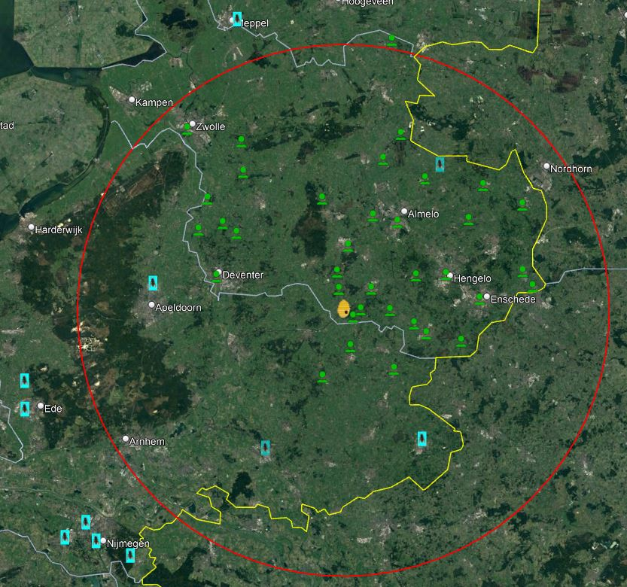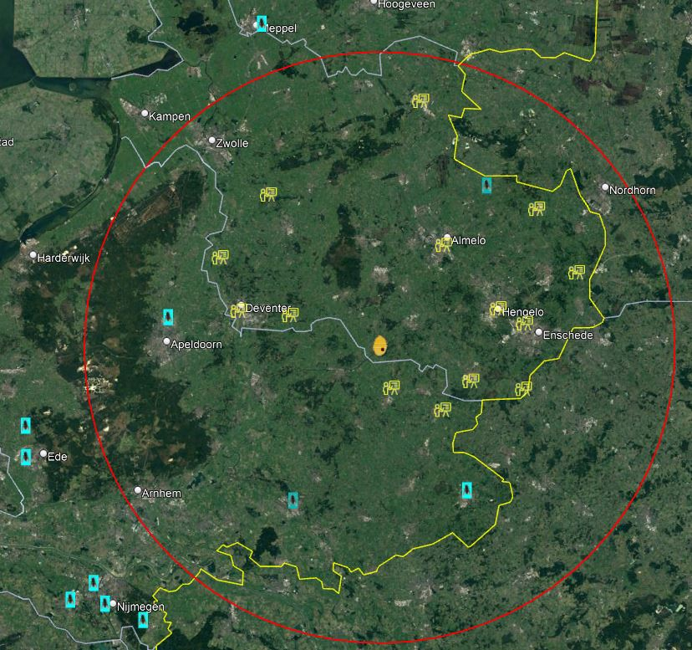

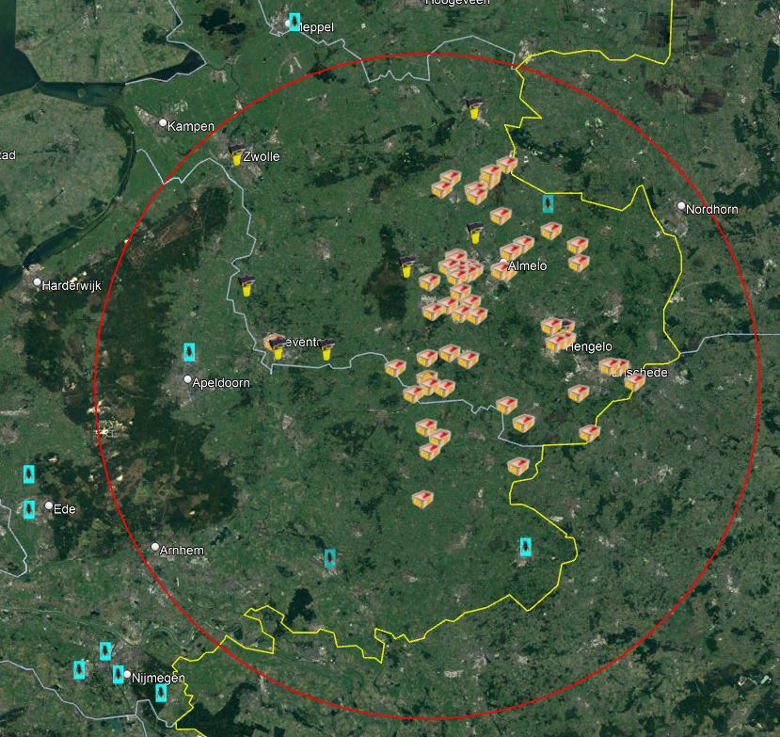 Geplaatste selectieve vallen en VespaCatch vallen: 25 mei 2023

Presentaties en organisaties

Voorbeeld uitnodigingmail

Beste imkers in xxxxxx,
Vanuit het zuiden van Europa komt de Aziatische hoornaar, een invasieve exoot, steeds vaker voor in Nederland. De Aziatische hoornaar roeit niet alleen vele bijenvolken uit, ook solitaire bijen en andere bestuivers hebben er flink onder te lijden. De biodiversiteit die in Nederland toch al onder druk staat, lijdt er onder. Fruittelers ondervinden grote economische schade door deze wesp. Deze hoornaars zijn agressief bij nestverstoring en de steken zijn niet ongevaarlijk.
De provincies Zeeland, Brabant en Limburg hebben er al een aantal jaren mee te maken, maar de Aziatische hoornaar komt steeds noordelijker. In augustus 2022 is er een nest in Markelo (Overijssel) vernietigd, en er zijn meldingen vanuit Manderveen van najaar 2022. Voorjaar 2023 zijn er waarnemingen gemeld uit Drenthe, Gelderland, Flevoland, Noord en Zuid Holland. Elke provincie gaat met deze wesp te maken krijgen.
Van het Vlaams Bijen Instituut weten we dat het bestrijden van deze hoornaars veel makkelijker wordt als veel mensen weten hoe deze insecten en de nesten eruit zien. Hoe eerder de hoornaars herkend worden, hoe meer nesten vernietigd kunnen worden en hoe minder nesten er het volgende jaar komen. Imkers en vrijwilligers met liefde voor de natuur kunnen een grote bijdrage leveren in de strijd tegen de Aziatische hoornaar. De bestrijding begint namelijk met het herkennen van het beestje, het vangen van jonge koninginnen en het opsporen van de nesten. Het vernietigen van de nesten zelf wordt door professionals gedaan.
Om zoveel mogelijk imkers bewust te maken en zo goed mogelijk voorbereid te zijn op de komst van de Aziatische hoornaars, nodigt NBV afdeling XXXXXX u uit voor een informatiebijeenkomst op:
datum, tijd en locatie
XXXXX en XXXXXX zullen deze presentatie verzorgen. U kunt zich aanmelden via het mailadres: XXXXXXXXXX
We hopen op een grote opkomst zodat we met zijn allen goed voorbereid zijn en met elkaar de populatie Aziatische Hoornaars de komende jaren onder controle kunnen houden.
Namens NBV afdeling XXXXXXXX

Gegeven presentaties
Datum | Locatie | Aanmelden | Door wie | Aantal deelnemers

Gegeven Interviews

Datum | Locatie | Media | Journalist

NBV (Nederlandse BijenhoudersVereniging)

NBV regio afdeling Navragen wie in het regiobestuur aanspreekpunt is

Marianne Meijboom Task Force Aziastische hoornaar
Beleidsadviseur biodiversiteit & bijengezondheid NBV
0317 422 422 marianne@bijenhouders.nl

Leontine Uijthof Task Force Aziatische hoornaar
leraar imkeren, Bewustwordingscampagne AH Overijssel
leontine.uijthof@gmail.com
Erwin Lankheet BijenGezondheids Coördinator Overijssel Oost
Bewustwordingscampagne AH Overijssel
erwin@lankheet.eu

AH Bestrijders
René Jansen, Bionet Natuuronderzoek Limburg
anomalus@gmail.com

Rob Voesten, Limburg
Rob_voesten@yahoo.com

Leonie Kooiman Traas ongediertebestrijding Noord Holland
Info@nbvwestfriesland.nl

Henk Bos Dierplaag Control Overijssel
info@dierplaagcontrol.nl

ImkersNederland (IN)

Remco Scholtens Voorzitter Imkers Nederland Afdeling Oldenzaal
06 51090883 Remco.scholtens@gmail.com

Stichting Platform Stop invasieve exoten
Wilfred Reinhold Voorzitter van het platform.

Waarneming.nl is het grootste natuurplatform van Nederland en onderdeel van Stichting Observation International.

IVN (Instituut Voor Natuureducatie)
U kunt contact zoeken met de uw lokale IVN-afdeling om een presentatie te geven

KNNV (Koninklijke Nederlandse Natuurhistorische Vereniging)
Vereniging voor veldbiologie
Wim Lengton, voorzitter w.lengton.1@kpnmail.nl
Wytse Boersma wytze.boersma@hetnet.nl

Natuur en milieu
Rebecca Geeraert/ Livia Leysen geeraert@natuurenmilieuoverijssel.nl

Media
U kunt lokale tv zenders en kranten benaderen om extra aandacht voor het opsporen van de AH te genereren.

Voorbeeld Perstbericht Aziatische Hoornaar

Wij zijn bezig een Bewustwordingscampagne op te starten voor de 'Aanpak Aziatische Hoornaar’ in Overijssel.
De eerste presentatie wordt gegeven in Haaksbergen op 11 februari van 16:00 tot 17:30 uur.
We willen graag dat hier in de media ook aandacht aan wordt besteed. Zou het mogelijk zijn dat u daarbij aanwezig bent voor een interview. Jullie krijgen dus de primeur.
Zou dit persbericht dan geplaatst kunnen worden in TcTubantia en RondHaaksbergen na 11 februari.

Vanuit het zuiden van Europa komt de Aziatische hoornaar, een invasieve exoot, steeds vaker voor in Nederland. De Aziatische hoornaar roeit niet alleen vele bijenvolken uit, ook solitaire bijen en andere bestuivers hebben er flink onder te lijden. De biodiversiteit die in Nederland toch al onder druk staat, wordt er niet beter door. Fruittelers ondervinden grote economische schade door deze wesp. Deze hoornaars zijn agressief en de steken zijn niet ongevaarlijk.

De provincies Zeeland, Brabant en Limburg hebben er al een aantal jaren mee te maken, maar de Aziatische hoornaar komt steeds noordelijker. In augustus 2022 is er een nest in Markelo (Overijssel) vernietigd, en er zijn meldingen vanuit Manderveen van najaar 2022. Komend jaar gaan we er in Twente zeker meer mee te maken krijgen.

Van het Vlaams Bijen Instituut weten we dat het bestrijden van deze hoornaars veel makkelijker wordt als veel mensen weten hoe deze insecten en de nesten eruit zien. Hoe eerder de hoornaars herkend worden, hoe meer nesten vernietigd kunnen worden en hoe minder nesten er het volgende jaar komen. Imkers en vrijwilligers met liefde voor de natuur kunnen een grote bijdrage leveren in de strijd tegen de Aziatische Hoornaar. De bestrijding begint namelijk met het herkennen van het beestje en het opsporen van de nesten. Het vernietigen van de nesten zelf wordt door professionals gedaan.

Om zoveel mogelijk imkers in Twente bewust te maken en zo goed mogelijk voorbereid te zijn op de komst van de Aziatische hoornaars hebben de NBV afdelingen, Almelo, Hengelo, Enschede en Haaksbergen de handen ineengeslagen. Bij elke afdeling wordt een info middag/avond georganiseerd over de Aziatische Hoornaar en de bestrijding ervan. Erwin Lankheet, Bijengezondheidscoördinator NBV groep Overijssel Oost en Leontine Uijthof, hobby imker en leraar bijenteelt in opleiding, zullen deze presentatie verzorgen.

Bestrijding
Om te zorgen dat de AH zich hier niet verder verspreidt, is het belangrijk dat de jonge, stichtende koninginnen gevangen worden voor ze een nest beginnen.

In het kort komt het hier op neer:
Februari tot en met mei/juni:
Spring Trapping: Het vangen van de jonge koninginnen voordat ze werksters hebben is zeer effectief. Men gebruikt hiervoor een selectieve val, uitleg daarvan volgt hieronder. Ziet u in deze periode een AH dan gaat het waarschijnlijk om een koningin. Probeer haar te vangen en dood haar in de vriezer. Deze koningin kan al een embryo nest hebben, probeer het te vinden en laat het verwijderen door een professional.

Juli tot en met september:
Als u een AH ziet gaat het waarschijnlijk om een werkster. Kijk in welke richting de werkster wegvliegt en markeer de richting op een plattegrond. Ziet u meer werksters? Markeer hun wegvliegrichting dan ook op de plattegrond en geef dat ook door. Dit helpt om het nest om te sporen.
Maak de werksters van de Aziatische hoornaar niet dood, die heb je nodig om het nest te vinden!
Zoek het nest, dat zorgt voor het stoppen van aanvallen op bijenkasten en het vernietigen van biodiversiteit. Maar nog belangrijker: geen verspreiding van de soort uit dat nest!
Dit nest kan in of aan gebouwen, nestkasten en schuurtjes zitten maar vanaf eind juni ook hoog in de boom (en masten, lantaarnpalen en aan gebouwen).
Hang wiekpotten op op de plaatsen waar de AH gezien zijn (rottend fruit, cotoneaster, klimop, sneeuwbes, honingdauw).
AH vangen en ze op het lont van de wiekpot zetten kan ook. Het voordeel van een wiekpot is, dat je de wiekpotmethode kan gebruiken, daarover hieronder meer.

Hoe melding doorgeven
Nederland:
Heb je de AH waargenomen? Geef het door op https://waarneming.nl/go/vespa-velutina/
Maak altijd een foto of filmpje, vermeld datum en locatie.

Vervolgens zullen deskundigen van ‘EIS kenniscentrum, Insecten’ de waarneming controleren.
Gaat het daadwerkelijk om de AH dan worden de juiste instanties gewaarschuwd zoals de provincie.
De provincie zal ervoor zorgen dat het nest wordt opgespoord en vernietigd.
Ga niet zelf de nesten opruimen! Dit is levensgevaarlijk.

België:
Vespa-Watch https://vespawatch.be/ is het Vlaams meldpunt voor nesten van Aziatische hoornaar.
Meldingen worden opgevolgd zodat nesten verdelgd kunnen worden. Ook waarnemingen van individuele hoornaars via https://waarnemingen.be/go/vespa-velutina/ of https://www.inaturalist.org helpen om nesten op te sporen.
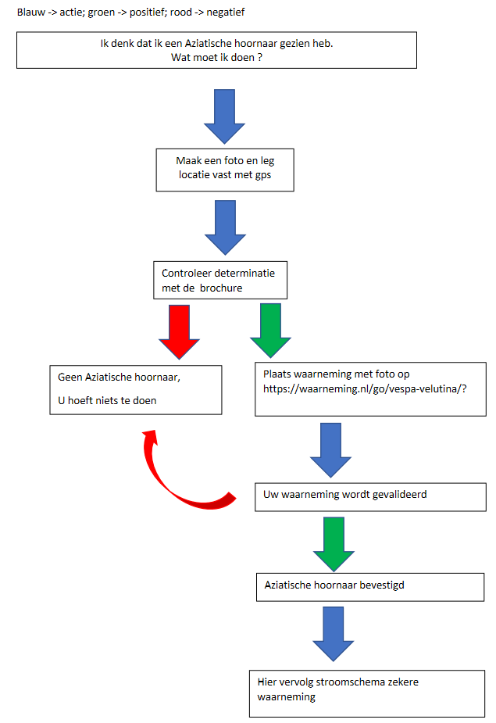
Stappenplan vondst onzeker
Schema’s overgenomen van:
www.eis-nederland.nl/aziatischehoornaar

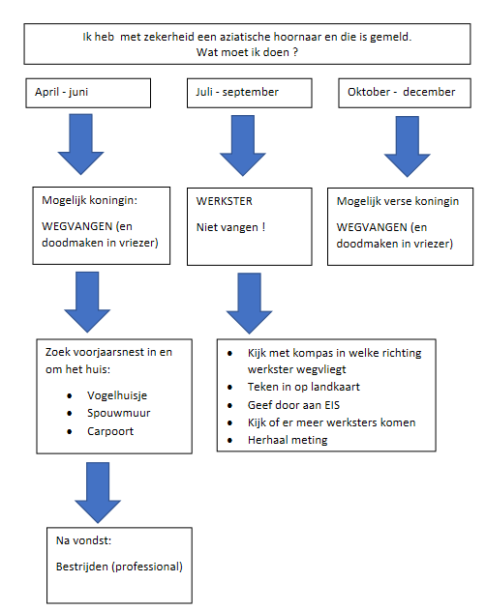
Stappenplan vondst zeker

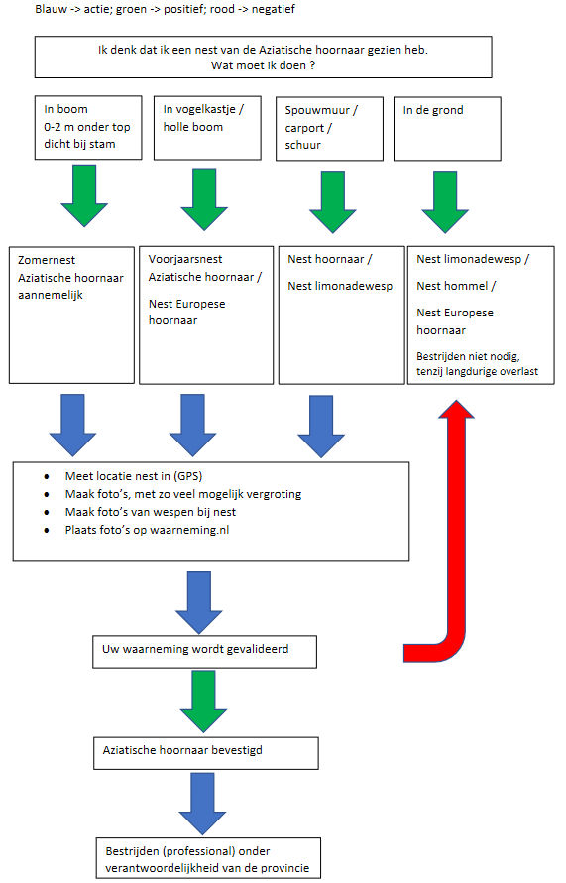
Stappenplan vondst nest

Gebruik van verschillende val types
23/01/2023, versie 1, Dominique Soete. Vespa-watchers

Intro:
Heel wat mensen willen een val gebruiken voor het wegvangen van Aziatische hoornaars. Er zijn veel verschillende soorten vallen, en ook de inzet van een val op een bepaald moment van het jaar moet toch de nodige aandacht en zorg krijgen. Het kan niet de bedoeling zijn dat een val meer schade toebrengt aan de biodiversiteit dan de hoornaars zelf zouden doen. Het is zelfs zo dat bij verkeerd gebruik van een val 99% van de gevangen insecten géén Aziatische hoornaars zijn. Daarom dit document met de nodige uitleg.

Welk soort vallen zijn er?
Er zijn verschillende soort vallen die elk op een andere manier werken. Bij sommige vallen kunnen kleinere insecten terug ontsnappen, bij sommige vallen verdrinkt elk insect dat erin terecht komt, nog andere vallen zijn speciaal gemaakt voor een bepaald type insect.

Een type val dat afgeraden wordt, is een val met open vloeistof. Dit zijn vallen die meestal zelf gemaakt worden met een plastiek fles, maar ook vele commerciële wespenvallen hanteren hetzelfde principe. Het probleem met deze vallen, is dat elk insect dat gevangen wordt, zal verdrinken. Elk insect heeft zijn nut, en het kan dus niet de bedoeling zijn dat we extra schade toebrengen aan de biodiversiteit. Vele mensen beseffen niet dat bijvoorbeeld ook wespen heel nuttige dieren zijn die helpen met de bestuiving en het opruimen van karkassen van dode dieren. Deze vallen mogen dus niet gebruikt worden!

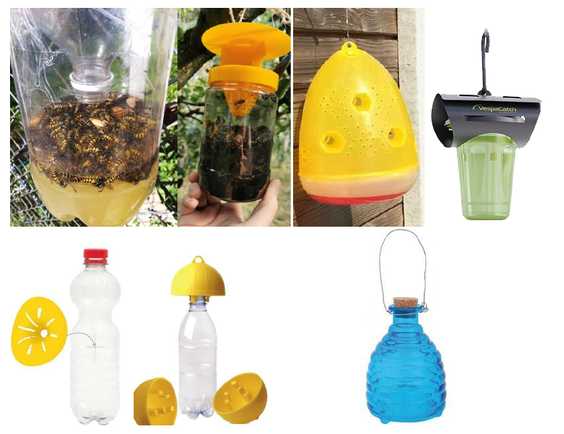

Mits enkele aanpassingen zijn deze vallen wel te gebruiken.

In eerste instantie moet je ervoor zorgen dat insecten niet kunnen verdrinken. Dit kan je doen door ervoor te zorgen dat er geen open vloeistof is. De beste oplossing hiervoor, is het plaatsen van een kleine wiekpot in de val. Maar er zijn nog meer mogelijkheden: gebruik een spons over de hele boden van de val, leg wat stro of boomschors of takjes onderaan in de val zodat insecten zich daaraan kunnen vastklampen of omhoog kruipen, knip uit een stuk metaal gaas een stuk uit die je in de val kan hangen (gebruik bvb. een stuk inox gaas voor varroabodem), … Bij elk van deze oplossingen zorg je er dus voor dat de vloeistof niet hoger komt dan het hulpmiddel.

Daarnaast zorg je ervoor dat kleine insecten terug kunnen ontsnappen uit de val door kleine openingen van ongeveer 6 mm te voorzien. Boor deze openingen een paar centimeter onder de bovenzijde van de val, want insecten willen altijd terug naar boven kruipen naar het licht toe. Uiteraard kan je in de glazen val geen ontsnappingsgaten boren.
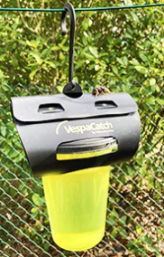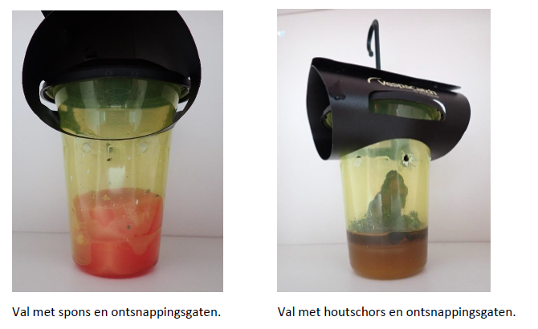
VespaCatch wespenval die meerdere voordelen heeft: de gele kleur trekt de wespen aan, het zwarte deksel zorgt ervoor dat de insecten niet kunnen ontsnappen omdat ze niet naar boven aangetrokken worden omdat het daar donker is, het ophangsysteem zorgt ervoor dat er geen regen in de val terecht komt. Deze val is dan ook heel goed geschikt voor het vangen van Aziatische hoornaars.

Wat met een selectieve val?
Bij een selectieve val geldt hetzelfde principe. Plaats in deze val geen beker met open vloeistof, maar een wiekpot of ander voorwerp waarin je een vloeistof kan doen, maar dan afgesloten door bvb een stuk varroarooster. Bij deze vallen zijn al ontsnappingsgaten voorzien voor kleinere insecten. Toch moet je ook hier rekening houden met de plaats waar je de vallen zet, want als ze in volle zon staan, zouden insecten kunnen sterven van de warmte.
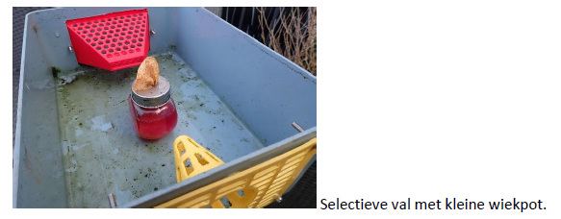

Hoe te gebruiken?
Een val kan je gebruiken om in het voorjaar stichtende koninginnen te vangen. Hiervoor verwijs ik naar
hoofdstuk: ” 4.2.2 ”.

Een val moet je ook dagelijks controleren. Zoals reeds eerder gezegd, zal tot 99% van de gevangen insecten geen Aziatische hoornaars zijn. Deze laat je dan ook best terug vrij. Haal het deksel van de val en zet deze in de zon zodat de insecten kunnen opwarmen en terug wegvliegen. Zit er tussen de vele insecten wel een Aziatische hoornaar, plaats de val dan een 5- tot 10-tal minuten in de diepvriezer. Zo kan je eerst de Aziatische hoornaars uit de val halen. Daarna plaats je de val terug in de zon zodat de onschuldige insecten terug kunnen wegvliegen.

Vanaf de zomer kan je vallen inzetten om de druk op de bijenstand te verkleinen. Je kan opteren om enkele vallen bovenop de bijenkasten te zetten, maar evengoed kan je vallen ophangen in de buurt van een bijenstand. Deze vallen trekken vooral insecten aan die op zoek gaan naar suikers, en dus ook Aziatische hoornaars die op de geur van de honing afkomen. Hiermee zal je veel minder hoornaars vangen die komen jagen op de bijen, want dit zijn de hoornaars die proteïnen verzamelen om aan de larven te geven.

Ook nu kan je nog steeds een selectieve val gebruiken, maar hou er dan wel rekening mee dat ze niet meer selectief is, ook al zou je dit denken. De werksters van Europese hoornaars zijn kleiner dan de koningin, dus deze kunnen de selectieve val wel betreden. De val verliest hiermee zijn selectiviteit die ze in de lente wel nog had, wanneer enkel de koninginnen rondvlogen vooraleer de eerste werksters geboren werden.

Wil je ook hoornaars aantrekken die op zoek zijn naar proteïnen, dan dien je ander voedsel te voorzien in de vallen. In Portugal gebruiken ze nogal vaak scampi’s. Stukjes vis of kip kunnen eventueel ook gebruikt worden. Er moet evenwel nog meer onderzoek gebeuren om te weten welke lokstoffen het best de hoornaars aantrekken die komen jagen op de bijen, en ook onderzoek naar de meest geschikte locatie om deze vallen dan te plaatsen: is dit bovenop een bijenstand, vlak voor een bijenstand, of zelfs enkele meters van een bijenstand vandaan? Tests hiervoor zullen in de loop van het jaar gebeuren.

Waar te koop?
Er zijn verschillende types vallen die je kan gebruiken en aankopen in plantenspeciaalzaken of op het internet, of je kan ze zelf maken. Mijn voorkeur gaat uit naar de val van Veto-Pharma omdat deze val een gele kleur heeft die insecten aantrekt, een zwart deksel waardoor insecten niet naar boven kruipen naar het licht en zo niet kunnen ontsnappen, een soort afdak waardoor er geen regen in de val terecht komt en je kan de val ophangen. Zelf moet je gaten van 6 mm boren in de zijkant van de val om deze 100 % geschikt te maken voor het beoogde doel.

Selectieve val

Gebruik selectieve val
11/03/2022, versie 2, Dominique Soete. Vespa-watchers

Doel:
Bij spring trapping willen we de nieuwe koninginnen vangen die net uit winterslaap zijn gekomen en een embryonest aan het uitbouwen zijn.

Wanneer te gebruiken?
Over het algemeen van midden maart tot eind mei.
Overwinterende koninginnen worden wakker wanneer de temperatuur gemiddeld een 13-tal graden Celsius bedraagt. Zij bouwt daarna een klein nest ter grootte van een pingpongbal met een eerste raat van 12 cellen waarin ze haar eitjes legt. In normale omstandigheden duurt het 5 weken vooraleer een pas gelegd eitje de verschillende stadia van eitje – larve – pop heeft doorlopen om zo een volwassen werkster op te leveren. Maar wanneer de koningin alleen in het nest is, moet zij ook zelf zorgen voor het aanbrengen van voedsel, water en nestmateriaal, waardoor het eitje niet constant op een temperatuur van 25 °C kan gehouden worden. Daarom duurt het langer dan de normale 5 weken vooraleer de eerste werkster geboren wordt. Wanneer dan uiteindelijke die werksters uitkomen, kunnen zij ook in de val terecht komen, en kan die dus niet meer gebruikt worden voor spring trapping. Het verschil tussen een koningin en een werkster is heel duidelijk in het voorjaar: een koningin is ongeveer 3,5 cm groot, de eerste werksters die geboren worden zijn ergens tussen de 2 en 2,5 cm groot. Pas in de zomer worden er werksters geboren van ongeveer 3 cm groot, waardoor het verschil met een koningin voor een leek moeilijk te zien is.

Waar te gebruiken?
Overal, dus niet enkel bij een bijenstand.

Wanneer de koningin uit winterslaap is gekomen, gaat zij op zoek naar suikers om haar energiepeil weer omhoog te krijgen. Deze suikers haalt ze op verschillende plaatsen. In vele gevallen zou ze die halen uit boomsappen. Maar uiteraard kan ze die ook terugvinden aan een bijenstand, waar ze afkomt op de geur van honing. Het gedrag van een koningin is dus ook anders dan deze van de jagende werksters in de zomer en het najaar. Waar werksters die komen jagen met hun rug naar de bijenkast hangen om zo de terugkomende foeragerende bijen te vangen, zal een koningin met de kop richting de bijenkast hangen, omdat ze de geur van de honing opmerkt. Wanneer je dus in het voorjaar een Aziatische hoornaar zo voor een bijenkast ziet vliegen, dan moet die altijd gevangen en gedood worden. Vanaf de zomer ga je geen koninginnen meer zien aan je bijenstand, want dan heeft ze werksters die voor haar zorgen.

Hoe te gebruiken?
Een selectieve val wordt gebruikt met suikerrijk voedsel. Dit moet altijd in een afgesloten pot geplaatst worden in de val, en nooit in een open schaaltje of beker omdat hierin insecten kunnen verdrinken. Omdat er ook veel andere insecten gelokt worden door de suikers, zullen zij ook in de val terecht komen. Het mag dus niet de bedoeling zijn dat deze sterven. Aangewezen is het gebruik van een kleine wiekpot in de selectieve val. Een andere methode is een potje met vloeistof die afgedekt is met een gaas waarop de insecten kunnen landen en door het gaas de vloeistof kunnen opdrinken. Een andere mogelijkheid is het gebruik van een soort spons of ander materiaal die doordrongen is met de vloeistof waarop de insecten kunnen landen zonder te verdrinken. Elke methode heeft zijn voor- en nadelen, zoals de snelheid waarmee de vloeistof verdampt en dus eventueel ook vlugger moet bijgevuld worden.

Een selectieve val moet ook dagelijks nagekeken worden, en op zonnige dagen zelfs minstens 2 keer per dag. Wanneer de val in de zon staat, kan de temperatuur daarbinnen heel vlug oplopen, waardoor insecten kunnen sterven van de warmte. Wanneer er geen koningin van een Aziatische hoornaar in de val zit, dan laat je de bijvangst van elk ander insect terug vrij door de val te openen. Zit er wel een Aziatische hoornaar in de val en wil je die vangen, dan kan je de val een paar minuten in de diepvries steken zodat ze niet meer in staat is om weg te vliegen. Wanneer de val daarna in de zon geplaatst wordt, zal elk ander insect daarna terug kunnen wegvliegen.

Waarom is dit een “selectieve” val?
De val is selectief omdat niet alle insecten de val kunnen betreden. Door de openingen van 8 mm kunnen wel koninginnen van Aziatische hoornaars in de val, maar koninginnen van Europese hoornaars kunnen er niet in omdat zij groter zijn. Het is wel zo dat de eerstgeboren werksters van Europese hoornaars kleiner zijn, waardoor deze ook in de val kunnen terechtkomen. Andere klassieke wespenvallen zijn niet selectief te noemen, omdat zij geen rekening houden met de grootte van de invliegopening.

Daarnaast heeft de val heel veel openingen, gelijkend op een koninginnenrooster, waardoor kleinere insecten die de val betreden daarlangs terug naar buiten kunnen. Toch gebeurt het dat sommige toch te groot zijn en daarlangs niet kunnen ontsnappen. Daarom is het belangrijk van dagelijks te controleren en de val te openen om hen terug de vrijheid te geven.

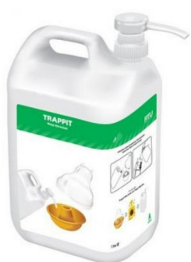
Het gebruik van een zelfgemaakte wespenval met een petfles waar de top ondersteboven in het bovenste deel van de fles wordt gestoken, is dus totaal af te raden. Deze flessen worden meestal gebruikt met een vloeistof, en daarin verdrinkt elk insect dat erin terecht komt.

Welk lokproduct gebruiken?
Elke vloeistof waarin suikers zit, kan gebruikt worden. Je kan gebruik maken van een wespenlokstof (wij gebruiken ©Trappit), maar je kan ook zelf een mengsel maken van 1/3de witte wijn, 1/3de bier, 1/3de suiker of stroop of grenadine. Het voordeel van een wespenlokstof of dit mengsel is het feit dat bijen niet aangetrokken worden en de val niet betreden.

Nut van een selectieve val.
In onze streken is het nut van een selectieve val nog helemaal niet bewezen. Het motto: elke gevangen koningin is een nest minder, gaat helaas niet op. In onze streken waar er nog niet veel nesten zijn, is er onder de koninginnen nog veel onderlinge concurrentie. Bij het wegvangen van een koningin in selectieve val, help je dus de andere koninginnen in hun concurrentiestrijd waardoor zij eventueel wel kunnen overleven. In streken met meerdere nesten per vierkante kilometer (streken van Frankrijk, Spanje en Portugal) worden daarentegen wel heel veel koninginnen gevangen.

Waar te koop?
Er zijn verschillende mogelijkheden van selectieve vallen; je kan een complete val kopen, of je kan ze zelf maken.

Aanbieders van vallen of onderdelen om zelf in een box te steken zijn vooral te vinden in Frankrijk (bvb Jabeprobe) of het VBI. Deze vallen zijn niet zo goedkoop.

Indien je beschikt over een 3D-printer, kan je zelf de onderdelen printen die je kan inbouwen in een houten of plastiek bak.
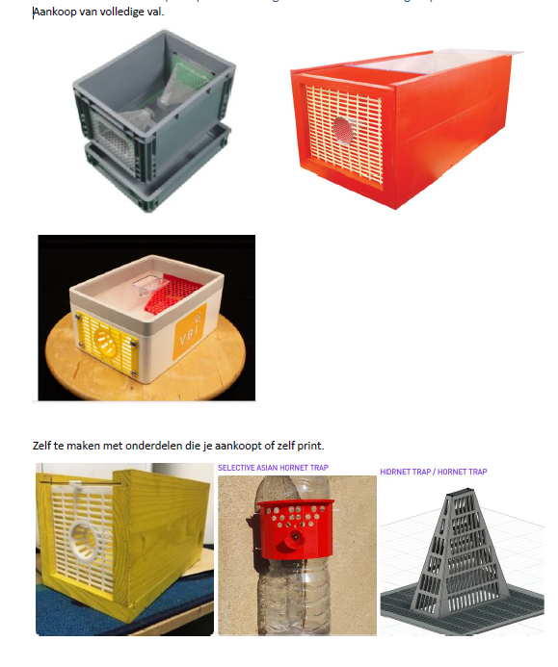

Aankoop van volledige val..
https://www.jabeprode.fr/fr/boutique/passer-une-commande-1
https://en.icko-apiculture.com/asian-hornet-trap-red-trap.html
https://www.vlaamsbijeninstituut-webshop.be/Selectieve-val-voor-Aziatische-hoornaar
https://www.bijenhof.be/nl/product/Hoornaar+val+Belgian+trap/201525

Zelf te maken met onderdelen die je aankoopt of zelf print.
https://cults3d.com/en/3d-model/various/piege-frelon-asiatique-selectif
https://www.yeggi.com/q/asian+hornet+trap/
https://www.bijenhof.be/nl/product/Anti+hoornaar+schild-punt-+Stop+It/201533

Korte gebruiksaanwijzing (zelfgeprinte ) selectieve val
Van Leontine Uijthof
Het is belangrijk dat de selectieve vallen op de juiste manier gebruikt worden, zonder schade aan andere insecten. Deze gebruiksaanwijzing kun je mee geven als iemand een zelf geprinte val koopt.
GEBRUIKSAANWIJZING SELECTIEVE VAL
Het doel van een selectieve val is jonge Aziatische Hoornaar koninginnen vangen, voor ze een nest kunnen beginnen.
Je plaatst de val van februari tot en met mei-juni. In het vroege voorjaar komen de jonge koninginnen tevoorschijn.
Vanaf juni tot en met september gebruik je de selectieve val niet, dan vliegen de koninginnen niet meer (en worden er te veel andere insecten mee gevangen). Dan worden wiekpotten ingezet om de werksters te lokken en te merken (en te volgen naar het nest).
Daarna plaats je de val van oktober tot en met december, dan gaan de nieuwe koninginnen vliegen om bevrucht te worden en zich te verstoppen voor de winter.

Het is belangrijk de juiste lokstof in de val te plaatsen, koop Trappit of meng:
1/3 deel doge witte wijn
1/3 deel blond bier
1/3 deel suiker
Plaats de lokstof zo dat insecten die per ongeluk in de val komen niet verdrinken:
Bij een doos-val: neem een potje met deksel, maak een gat in het deksel. Trek een reepje katoen, vaatdoekje o.i.d. door het gat in het deksel, en laat het ene uiteinde in de lokstof hangen, het andere uiteinde ligt op het deksel (wiekpot). Zet de lokstof in de val. Bij de doos-val kun je eventueel een beetje eiwit er bij zetten, bijv. een stukje kip, vis.
Bij de jampot deksel: plaats wat takjes, strootjes of kiezels op de bodem en doe er dan een laagje lokstof in. De bijvangst verdrinkt dan niet.
Controleer de vallen 2 x per dag, laat de bijvangst eruit als ze dat zelf niet lukt. De lokstof moet je elke 2-3 weken vervangen (lokstof Trappit, te koop in België hoeft niet vervangen te worden).

Tref je een Aziatische Hoornaar koningin aan in de val?
Maak een foto of filmpje en doe altijd melding op waarneming.nl.
Zorg dat je eerst zeker weet dat het een Aziatische Hoornaar betreft en geen Europese, die is beschermd!
Zet de val een uur in de koelkast, door de kou worden de insecten sloom. Dan kun je met een pincet de Aziatische Hoornaar koningin uit de val pakken en dood maken (eerst foto maken en echt zeker weten dat het geen Europese Hoornaar of ander insect is). De bijvangst laat je natuurlijk weer vrij.
Bij twijfel over de soort die je gevangen hebt, doe melding op waarneming.nl, daar kan je vangst wordt gecontroleerd.
VERGEET NIET JE VANGST TE MELDEN OP WAARNEMING.NL
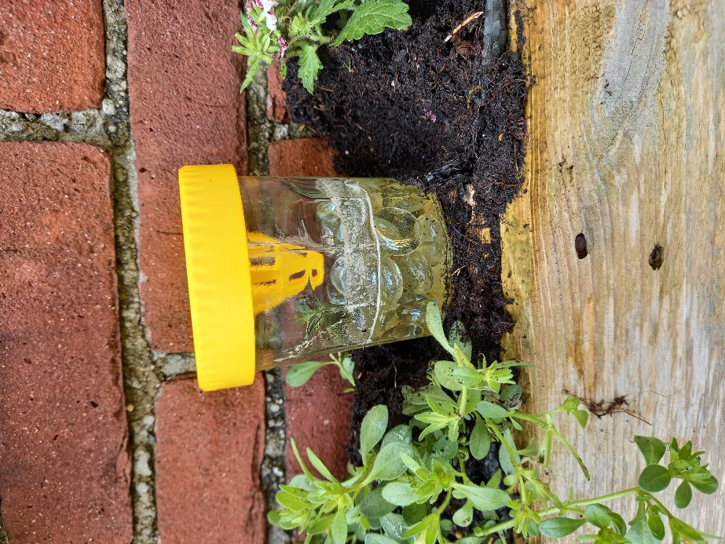
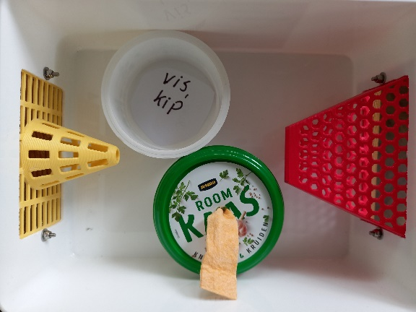

Jampot met lokstof,
kiezels op bodem
Doos-val met eiwit en lokstof in een wiekpotje

Zelf vallen maken.
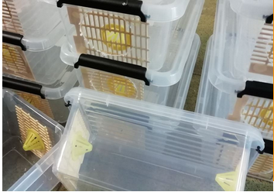
Zelf te maken met onderdelen die je aankoopt of zelf print.
https://cults3d.com/en/3d-model/various/piege-frelon-asiatique-selectif
https://www.yeggi.com/q/asian+hornet+trap/
https://www.bijenhof.be/nl/product/Anti+hoornaar+schild-punt-+Stop+It/201533

Wat heb je nodig: een plastic doos met afneembaar deksel (bv. die plastic opbergdozen van de action) + conische bijendrijver van een imkershop (1€ of minder) + grote pvc koninginnenroosters, bv. Dadant. Snoeischaar om het rooster te knippen in stukken van 10x10cm. Kniptang om in het midden 2 stukjes weg te knippen. Boor van 8mm om de conische bijendrijver uit te boren. Klokboor van 8cm om een gat in de doos te maken. Leg in het begin een plankje onder de plastic wand om breken te voorkomen. Telkens een drupje warme lijm op de hoeken en vastplakken. Totale kostprijs bedraagt minder dan 5€ per lokdoos.

Een aanrader om er veel te maken, het neemt meteen de drempel weg bij velen om er zelf aan te beginnen. Let op, de lokdozen dienen om de koninginnen te vangen in de lente. De lokpotmethode blijft sowieso noodzakelijk.

Een AH kan comfortabel door een gat van 7,8mm. Een EH comfortabel door een van 8,6mm, al kan een EH werkster soms ook door een kleinere opening geraken

Let op, aangezien de conische vorm iets meegeeft, kan het uiteindelijke gat iets kleiner zijn dan de boordiameter

Wiekpotten (Belgisch) / Lokpot (Nederlands)
Een wiekpot is een glazen pot met daarin een lont (wiek) van bijvoorbeeld stof of keukenrol en gevuld met een lokstof.
Vanaf deze wiekpot kan een werkster van de Aziatische hoornaar gemakkelijk worden gevangen en gemerkt. Door het dier op de wiekpot weer los te laten, kan de vliegrichting en de tijdsduur totdat het dier weer terug is worden getimed.

Hoe te gebruiken
27/01/2023, versie 2, Tekst en foto's: Tom Vrancken
https://vlaamsbijeninstituut.be/diensten/gezondheidsdienst-aziatische-hoornaar/

Laten we starten met wat je niet moet doen:
Elke Aziatische hoornaar die je ziet jagen aan je bijenstand proberen te vangen en te doden.
Je probleem met dit ene individu is dan wel opgelost, maar als je weet dat een nest enkele duizenden hoornaars kan bevatten, dan zal je nog wel meer last ondervinden.

Nestopsporing Aziatische hoornaar
Nesten van Aziatische hoornaars kunnen worden opgespoord met de wiekpotmethode.

Hoornaars komen drinken op een wiekpot (bokaal met wiek en lokvloeistof) en vliegen daarna naar het nest. In eerste instantie laat je de hoornaar drinken en wegvliegen. Dan heb je al een vliegrichting die hoogstwaarschijnlijk naar het nest is. Wanneer een hoornaar terugkeert naar je wiekpot, kan je die vangen en merken. Voor het vangen van de hoornaar kan je gebruik maken van een merkbuisje waarmee imkers hun koninginnen van een nummer of kleur voorzien. Met de stamper duw je de hoornaar tegen het rooster waarna je het nummertje kan kleven op het borststuk, of met een stift de hoornaar een kleurtje kan geven. Zorg ervoor dat elke hoornaar op een andere manier gemerkt wordt, bijvoorbeeld door stippen te plaatsen op borststuk en/of achterlijf. Gebruik ook meerdere kleuren.
Door de vliegrichting en vliegtijd te observeren, weet je waar je het nest moet gaan zoeken. Zo kan je de vliegtijd meten wanneer er verschillende individuen op een wiekpot zitten. Meet de vliegtijd een aantal keren tot die ongeveer constant is.

Per minuut dat de hoornaar erover doet om naar het nest te vliegen, de vloeistof af te geven en terug naar de wiekpot te komen, tel je 100 meter. Als een hoornaar er bvb 6:30 min over doet, zit het nest op ongeveer 650 meter.
De 100 meter = 1 minuut is een richtlijn, in de praktijk merken we dat het nest dikwijls nog wat verder zit. Door lijnen (vliegrichtingen) van op verschillende wiekpotten op kaart te zetten, kan de locatie van het nest bepaald worden. Het nest bevindt zich ongeveer daar waar de lijnen elkaar snijden.
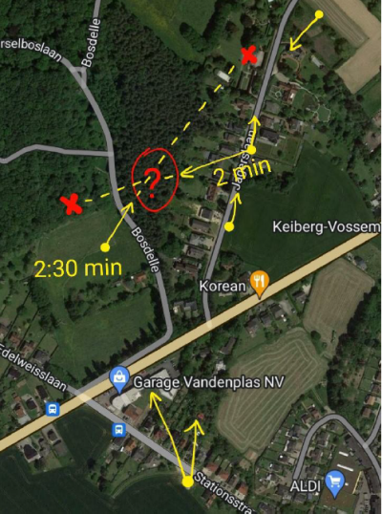
Als je eenmaal een duidelijke richting en tijd hebt, kan je wiekpotten verplaatsen. Zo kom je steeds dichter bij
het nest.

De verhuismethode
Tegenwoordig zijn er steeds meer plaatsen waar meerdere nesten per km² zitten, waardoor vliegrichtingen naar de verschillende nesten door elkaar lopen.
De gewone wiekpotmethode met triangulatie is dan minder betrouwbaar. Je weet immers niet welke hoornaars, vliegrichtingen en vliegtijden bij welk nest horen.

In het voorbeeld hiernaast werd er tevergeefs gezocht naar een nest in het bos, want van beide kanten vloog een hoornaar naar het bos. Na een tijdje waren er ook vliegrichtingen van op andere wiekpotten en bleken er 2 nesten te zitten, elk aan een andere kant van het bos.

De verhuismethode is een aanvulling op de bestaande wiekpotmethode. De basis blijft
hetzelfde: eenmaal je een hoornaar op een wiekpot hebt, observeer je de vliegrichting, de hoornaar wordt gemerkt en je meet de vliegtijd. Zo heb je alvast een idee van richting en
afstand tot het nest. Daarna versnel je het zoekproces door de hoornaar te verhuizen. Je
gaat met de hoornaar in verschillende stappen recht naar het nest.

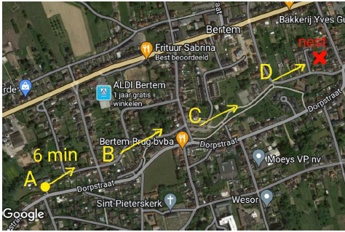
Met de verhuismethode kan je met slechts 1 hoornaar en 2 wiekpotten op een snelle manier het nest vinden. Op deze manier gaat het opsporen ook veel sneller dan wanneer je wiekpotten verplaatst en daarna telkens een dag of langer moet wachten tot ze de potten gevonden hebben.

De verhuismethode:
Een hoornaar van wiekpot op plaats A wegnemen met een merkbuisje en op plaats B op een andere wiekpot loslaten. De nieuwe plaats is bij voorkeur een open plek in het verlengde van de eerder waargenomen vliegrichting, zodat de hoornaar zich gemakkelijk kan heroriënteren.

Eenmaal je ook een duidelijke richting hebt op plaats B, kan je deze wiekpot verplaatsen naar plaats C, daarna D, enz tot je aan het nest zit. De hoornaar vliegt na het nestbezoek meestal uit gewoonte terug naar de pot die ze kent (op plaats A). Je moet dus telkens op en af gaan tussen de 2 potten en de hoornaar op plaats A ophalen (te voet, per fiets of per auto).

De vliegtijd (afstand tot het nest) bepaal je dus op de eerste pot, het verhuizen doe je enkel om de richting te volgen en om in enkele stappen snel tot bij het nest te komen.

Het verhuizen gebeurt best in meerdere stappen van bvb 100 meter (B, C, D,...), zodat de hoornaar niet de weg kwijt raakt. De eerste keer dat de hoornaar vertrekt van op een wiekpot op een nieuwe plaats zal ze rondcirkelen om zich te heroriënteren alvorens naar het nest te vliegen. Je hoeft dan geen rekening te houden met de vliegrichting, want die is dan meestal nog niet betrouwbaar. Na enkele keren verhuizen zal je merken dat ze wel steeds in dezelfde richting en in een rechte lijn naar het nest vliegt. Per stap zal je 2 tot ...5 keer de hoornaar moeten verhuizen om een betrouwbare richting te krijgen. Veel hangt af van de omgeving en van de hoornaar.

Niet alle hoornaars werken even goed mee. Soms zijn er koppige en nerveuze individuen die weigeren rustig te drinken op de nieuwe pot. Na een tijdje worden ze het verhuizen wel meer gewoon en zijn ze "getraind". Blijf dus volhouden of neem een ander individu.

Als het na enkele keren nog niet lukt om de hoornaar te laten heroriënteren kan het zijn dat de stap te groot is of de 2de pot niet op de vliegroute ligt.
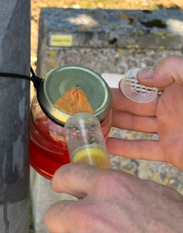

Het is belangrijk om de hoornaar rustig op de nieuwe wiekpot l os te laten en traag te bewegen, zodat die niet onmiddellijk wegvliegt, maar eerst een portie vloeistof drinkt. Als je het merkbuisje horizontaal tegen de rand van de wiekpot houdt en wacht tot de hoornaar contact maakt met de natte wiek, begint ze meestal te drinken en kan je het buisje rustig wegnemen.

Als er meerdere hoornaars zitten op plaats A, kan je ze met verschillende merkbuisjes of potjes verhuizen en 1 per 1 lossen (vooral om te zien welke individuen goed meewerken). Ik heb ondervonden dat het veel sneller vooruit gaat als je je maar met 1 individu bezig houdt. Dan ben je sneller heen en weer tussen de 2 potten. Je bent per fiets dan terug aan pot A wanneer de hoornaar daar terug aankomt en je kan ze meteen vangen zodat ze pas op de nieuwe wiekpot drinkt. Als de hoornaar op plaats A nog niet veel gedronken heeft is de kans groter dat ze op de 2de pot zal drinken. Als je met 2 personen kan werken gaat het nog vlotter: de ene persoon vangt telkens de hoornaar en de andere fietst op en af.

Meestal heb je maar 1 hoornaar op een pot nodig om een nest te vinden. Daarna verhuis je die telkens naar een pot 100 of 200 meter verder. Zo vind je nesten op enkele uren tijd.

Tips & tricks!
Heb je Aziatische hoornaars aan je bijenkasten, negeer dit niet en wacht ook niet tot een ander het komt oplossen. Vang ze niet en sla ze niet dood, maar ga zelf op zoek naar het nest! Het is niet zo moeilijk. Maak enkele simpele wiekpotten en kijk naar de vliegrichting.

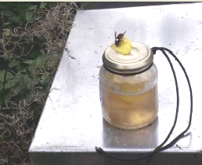
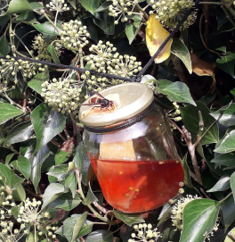
Zoek de hoornaars waar ze zitten: bvb aan een bijenkast, aan klimop of fruit (appelen, peren, druiven,...) en hang daar een wiekpot. Wacht tot ze de pot gevonden hebben of voor een sneller resultaat: vang ze met een netje of merkbuisje en zet ze rustig op de pot.

Ook een jagende hoornaar kan je vangen en op een wiekpot op de bijenkast zetten. Dikwijls verandert de hoornaar van job en vliegt daarna op en af van wiekpot naar nest, in plaats van bijen te vangen. Een eiwithaler kan je dus omvormen tot een suikerhaler.

Op een open plaats zonder bomen of palen om een wiekpot aan te hangen kan je met 3 stokken en een koord een eenvoudige tripod maken en daar een pot aanhangen. Zo kan je veel gemakkelijker de wegvliegende hoornaar volgen en ook de hoornaar kan zich beter oriënteren

Een verrekijker (bvb 8×42) is het allerbelangrijkste instrument voor een succesvolle zoekactie. Zonder verrekijker is het moeilijk om een wegvliegende hoornaar een lange afstand te volgen. Om een goed verstopt nest te zien, hoog in een boom is ook een verrekijker nodig. Met de verrekijker kan je dikwijls al van op afstand een nest vinden, zonder het nest zelf te zien. Je kan in de vliegrichting traag de lucht boven de bomen afspeuren en je moet vooral letten op vliegende hoornaars (kleine zwarte stipjes) die ergens een boom of gebouw achter duiken. Je vindt verrekijkers op 2dehands.be of marktplaats.nl voor een goede prijs.
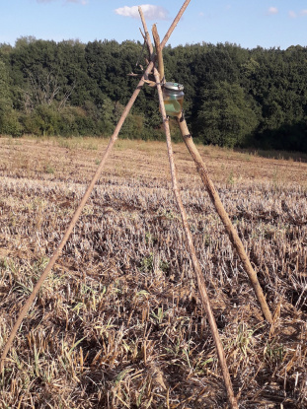
Een vlindernetje is ook iets wat de zoektocht vergemakkelijkt. Zonder vlindernetje verlies je veel tijd, want de Aziatische hoornaars worden steeds weggejaagd door de Europese. Vang de Europese hoornaars even weg en de Aziatische hoornaars komen wel naar de wiekpot en kunnen rustig geobserveerd worden. Nadien laat je de Europese hoornaars terug vrij, deze horen hier thuis en zijn nuttige insecten. Een vlindernetje kan je voor weinig geld kopen, of maak je zelf met een groentenzakje uit de Colruyt.

Met 2 of 3 wiekpotten boven elkaar heeft de Aziatische hoornaar meer kans om rustig te drinken wanneer er van die 'vervelende' Europese hoornaars in de buurt zijn.

Als de klimop begint te bloeien, hoef je maar te zoeken naar bloeiende klimop (struiken, hagen) in de omgeving om de aanwezigheid van Aziatische hoornaars te weten te komen. Ze komen naar de nectar en jagen er ook op insecten. Wil je een nest zoeken in het najaar, zoek dan eerst naar bloeiende klimop. Hang je wiekpotten IN de klimop, de hoornaars zullen die potten sneller vinden dan potten die in het wilde weg gehangen worden.

Heb je een Aziatische hoornaar op een wiekpot, observeer dan eerst enkele keren goed in welke richting de hoornaar vliegt alvorens ze te vangen en te merken, zodat je alvast de juiste richting weet. Na het merken blijft de hoornaar soms een tijdje weg.

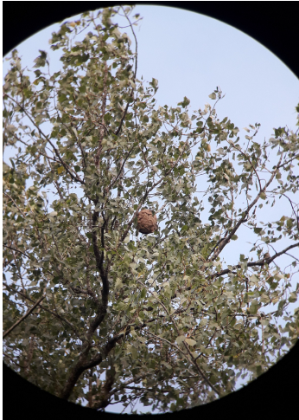
Probeer de hoornaar zo ver mogelijk te volgen, eerst met het oog en dan met een verrekijker. Op een open plaats lukt dat zelfs tot een paar honderd meter. Je kan soms mooi zien naar welke bomen ze vliegt.

Heb je een vliegrichting en er komen meerdere Aziatische hoornaars op de pot, kan je ze met verschillende kleuren merken en de vliegtijden meten. Aan de vliegrichtingen kan je ook zien of er eventueel meerdere nesten moeten gezocht worden.

Om de hoornaar goed te kunnen volgen kan je een witte stift gebruiken. Zeker tussen bomen valt een wit achterlijf goed op.

Kijk op Google maps, maak een printscreen en teken er de vliegrichtingen en afstanden op. Zo is het duidelijker waar je moet gaan zoeken.

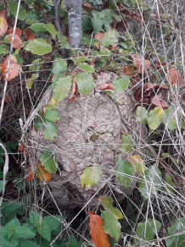
Vliegrichtingen en locaties van wiekpotten kunnen ook in deze app getekend en gedeeld worden: http://isabovzw.com/apps Zo kan iedereen gemakkelijk samenwerken om nesten te vinden. Je vindt er ook url's naar de juiste Whatsapp groepjes per regio.

Weet je waar het nest zich ongeveer bevindt, kijk dan eerst rustig boven de boomkruinen met je verrekijker. Dikwijls zie je boven 1 bepaalde boom vliegende hoornaars. Het nest zelf is meestal het best te zien van op een afstand en soms maar van op 1 plek. Je kan in een grote cirkel rond de boom wandelen en om de paar meter opnieuw de boom afspeuren.

Eindelijk het nest gevonden? Melden op Vespawatch.be (Vlaanderen) of waarneming.nl (Nederland) met een duidelijke foto, wat uitleg en je gegevens. Een goede foto kan je nemen met je gsm ingezoomd door je verrekijker.

Hoe sneller een nest wordt opgespoord hoe beter. Een primair nest in het voorjaar zit meestal lager tegen de grond en is gemakkelijker en goedkoper te verdelgen dan een secundair nest later in het seizoen. Vanaf oktober gaat een nest in reproductiefase. In de maanden oktober en november zullen ongeveer 5 koninginnen per dag uitvliegen. Het blijft dus zinvol om ook in deze maanden te blijven zoeken.

Kijk zeker niet enkel omhoog naar de bomen! Zowel primaire als secundaire nesten kunnen overal zitten, ook tegen de grond, in bramen, hagen, struiken, daken, corniches, muren, stallen, nestkastjes, enz. Als je een actief primair nest vindt, kijk dan ook uit naar een eventueel secundair nest in de buurt, meestal binnen de 50 meter, of wat verder.

Voorbeeld van een succesvolle zoekactie in Glabbeek:
Melding van Aziatische hoornaars bij een imker. Ter plaatse zag ik 1 jagende hoornaar voor een bijenkast. Deze heb ik met een vlindernetje gevangen, in een merkbuisje gedaan, gemerkt en op een wiekpot gezet. Dit is van de eerste keer gelukt. De hoornaar vloog vanaf dan op en af naar de wiekpot in plaats van bijen te vangen.

Met deze ene hoornaar heb ik het nest op een paar uur tijd gevonden, 840 meter verder in een schuur!

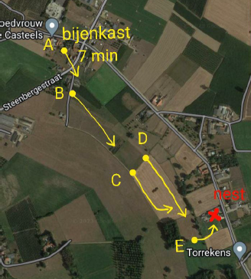
Eenmaal er een duidelijke richting en vliegtijd (ongeveer 7 minuten) vanop de wiekpot aan de bijenstand was, heb ik de hoornaar in 4 stappen verhuisd naar een andere wiekpot. Hierop liet ik de hoornaar rustig drinken en keek dan goed met de verrekijker naar de nieuwe vliegrichting. De hoornaar werd telkens per fiets terug opgehaald op pot 1 (plaats A). De 2de wiekpot werd steeds verplaatst. Je hebt dus maar 1 hoornaar en 2 potten nodig!

Op het kaartje kan je zien dat de richting niet steeds recht naar het nest gaat. Ze volgen bepaalde landschapskenmerken om zich te oriënteren. Het verhuizen doe je daarom beter in meerdere stappen en in de vliegrichting. Zo kan de hoornaar zich gemakkelijk heroriënteren en moet je ze niet altijd meerdere keren van op elke plaats laten vertrekken. Van op plaats B zag ik de hoornaar recht naar een populierenbosje vliegen. Van op plaats C vloog de hoornaar ook recht naar het bos, maar boog daarna af naar links. Ik heb de pot opgeschoven en vanop plaats D kon ik ze voorbij het bos zien vliegen in de richting van een ander bos. Vanop plaats E vloog ze vreemd genoeg niet in dezelfde richting naar de bomen, maar naar een boerderij.

Door vervolgens boven de boerderij en stallen te kijken met de verrekijker zag ik hoornaars een schuur in vliegen. Toen ik ging aanbellen, bleek dat de bewoners het nest al enkele weken wisten hangen. In dit geval zijn de hoornaars niet verhuisd naar een boomtop, maar hebben het primaire nest uitgebouwd tot groot nest.
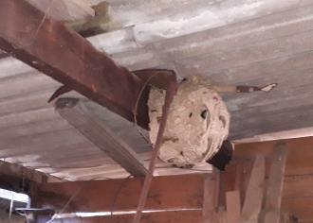 Niet enkel in bomen kijken

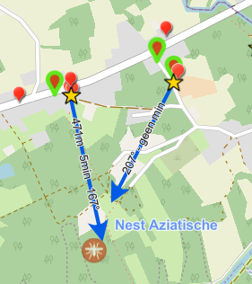
Meermaals hebben we vastgesteld dat het zeer nauwkeurig intekenen van de vliegrichting met behulp van een kompas of herkenningspunten op de luchtfoto een grote meerwaarde betekent. Een werkster van de Aziatische Hoornaar met haar buik vol lokstof vliegt quasi recht naar haar nest. Op een aantal plaatsen werd het nest pal op de kruising van twee vliegrichtingen gevonden. Vliegrichtingen kan je manueel intekenen op de luchtfoto, of plotten op basis van kompasrichting (°NAz) en afstand (1min=100m). De richting en minuten worden getoond als label op de pijl. Heb je weinig tijd, dat kan je vooral werken met de vliegrichtingen en de snelle verhuismethode, door je lokpotten telkens dichterbij te brengen en de Aziatische Hoornaars hierop te herprogrammering.

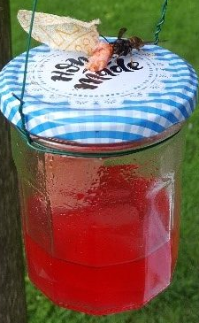
Hoe maak je een Wiekpot
https://vespawatch.be/get-involved/
Gebruik een goed absorberende en stevige wiek zoals een (uitgekookte) schoonmaakdoek type swiffer, zodat de wiek steeds vochtig is (geen zakdoek, t-shirt of keukenrol).
Het deksel wordt doorboord (boorgat van ongeveer 4 mm is voldoende), of indien je werkt met een stuk tuinslang om de wiek vast te zetten, mag dit groter zijn. In dat geval de tuinslang afsluiten met kaarsvet. Belangrijk is dat het gat met de wiek goed afgesloten is zodat insecten niet naar binnen kunnen want dan zullen ze verdrinken.
Maak het gat in de deksel niet te groot, anders kunnen insecten in de pot terecht komen als de wiek wordt weggeknaagd. Als de wiek te dik is, wordt de vloeistof moeilijk opgezogen door het gat. Ideaal is een gat van 4-5 mm met een wiek van 2-3 cm beed, afhankelijk van het soort doek.

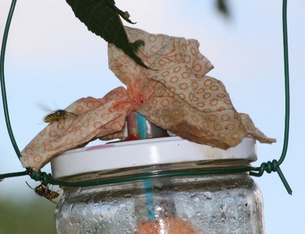
Lokvloeistof kan je eenvoudig zelf maken met een mengsel van 1/3 blond bier, liefst met een hoge gisting, 1/3 droge witte wijn en 1/3 suiker.
De professionele, maar dure lokvloeistof Trappit (van de geteste is Trappit van Edialux de beste – enkel verkrijgbaar op hun site voor professionals met BTW-nummer of vzw’s), kan je gebruiken om regelmatig de wiek te bevochtigen en op die manier de wiekpot veel aantrekkelijker te maken.

De suiker dient om de insecten te lokken, de alcohol zorgt ervoor dat bijen niet aangetrokken worden en wespen zijn daar ook wel liefhebber van. Idealiter hangt een wiekpot net onder ooghoogte zodat je gemerkte hoornaars kan herkennen en liefst op een open plaats zodat je de hoornaar gemakkelijk kan zien wegvliegen.

Het merken van de AH
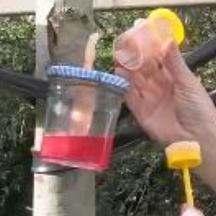
Foto’s van: Dominique Soete
Als een wiekpot op een goede plaats hangt, kan hij na enkele uren al bezocht worden door hoornaars. Om er zeker van te zijn dat je dezelfde hoornaar ziet, dien je deze te merken. Bij een pot die druk bezocht wordt, moet je dus verschillende merktekens gebruiken.

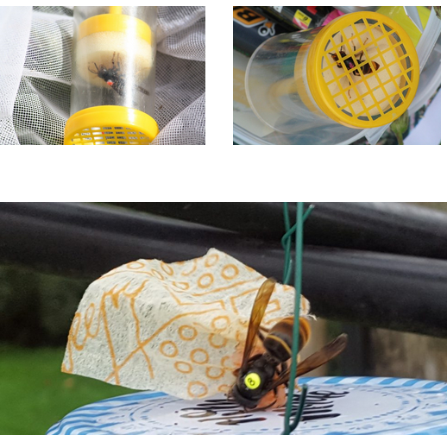
Je kan gebruikmaken van Opalith merkplaatjes, of met een merkstift. Daarvoor moet je de hoornaar vangen en in een merkbuisje met stamper plaatsen. Een merkplaatje breng je aan op het borststuk met een beetje houtlijm of was. Na het merken laat je de hoornaar de volledige ruimte van het merkbuisje gedurende 1 minuut zodat de lijm of was kan opdrogen.

Daarna laat je de hoornaar terug vrij. Meestal zal het daarna een tijd duren vooraleer de hoornaar terugkomt naar de wiekpot, soms vrijwel meteen. Als je een dag erna terug gaat, dan zal de hoornaar ook wel terug zijn. Als een wiekpot op een goede plaats hangt, kan hij na enkele uren al bezocht worden door hoornaars. Om er zeker van te zijn dat je dezelfde hoornaar ziet, dien je deze te merken.

Wiekpot instructiekaart
https://vlaamsbijeninstituut.be/diensten/gezondheidsdienst-aziatische-hoornaar/
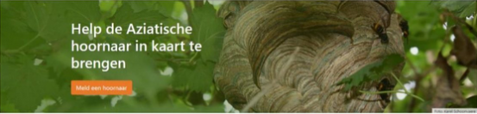
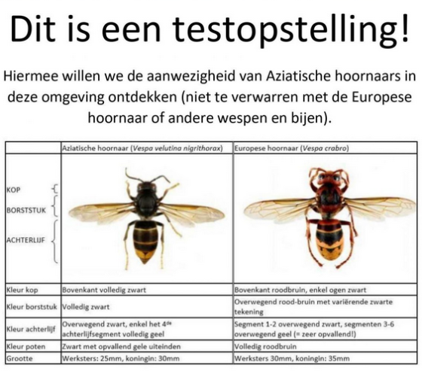
Wij komen regelmatig controleren. Heb je hier zelf een
Aziatische hoornaar gezien, dan kan je dit ingeven op
https://waarneming.nl/go/vespa-velutina/ met een foto

Contactpersoon:……………………………………………….GSM:……………………….
De opstelling vormt geen gevaar voor eventuele voorbijgangers. De opstelling wordt
ten laatste verwijdert op ………………………2023 of van zodra het nest is gevonden

AH druk op de bijenkasten verminderen
Met onderstaande valletjes kun je de druk op de bijenkasten verminderen maar zover moet je het niet laten komen.
Prio-1 is het verwijderen van de nesten inclusief de koningin.

Het idee is eigenlijk heel simpel. Je kunt een trechter met schroefdop voor een jampot laten printen in een 3D-printer.
Doe in een jampot een beetje stro met wat limonade siroop en schroef vervolgens de trechter op de jampot.
Leg vervolgens de jampot horizontaal onder alle bijenkasten.
Als er 2 of 3 AH’s binnen zijn, roepen ze hun vriendjes erbij. Op deze manier is het mogelijk om 50 AH’s per val in 36 uur te vangen.
Vervolgens kun je de jampot met AH’s enkele minuten onderwater houden waardoor ze snel sterven.

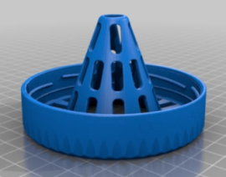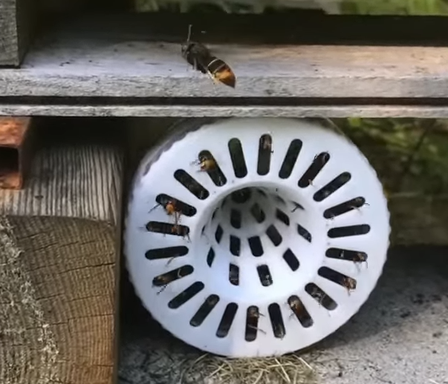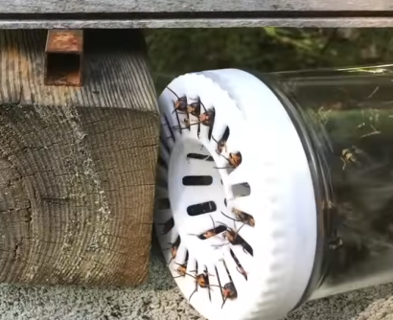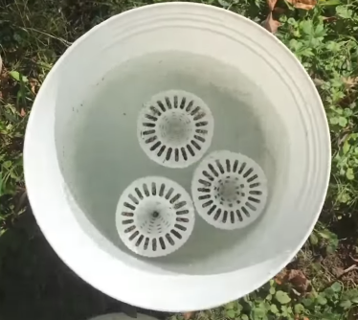

Wespenvallen
Gebruik je wespenvallen en heb je enkele AH’s gevangen dan deze vallen opruimen. Anders lok je ze alleen maar.

Opsporing met Drones
Drone piloot Wouter Borre uit Bentelo www.wouterborre.nl doet fantastische dingen met zijn drones voorzien van camera’s en sensoren.
Ook het opsporen van een nest van de Aziatische hoornaar met een drone en een warmtebeeld camera.

14 september 2018
Drone vindt 2de Aziatische hoornaar in Nederland
https://twitter.com/wouterborre/status/1040494929192079361?cxt=HHwWgsC20YKoyvAcAAAA
Eergisteren in opdracht van @_NVWA samen met @dronexpertnl, EIS en Brandhof Natuur & Platteland meegeholpen om het 2e nest van de Aziatische Hoornaar in NL te zoeken. (vorig jaar 1e nest ook al gevonden met zelfde team en drones). Dronebeelden nest op 22m: https://youtu.be/8i3BGQ5qcmo

1 oktober 2017
Drone vindt 1ste Aziatische hoornaar in Nederland. www.Droneexpert.nl
https://twitter.com/wouterborre/status/914442802112745472?cxt=HHwWgMC-tca44LAZAAAA
Topdag gisteren: https://youtube.com/watch?v=x_AlrYZGyVk
We hebben het nest vd Aziatische #Hoornaar gevonden nabij #Dreischor (Zeeland) #warmtebeeld #drone

App groep: Aziatische hoornaar.

Uitnodigingsmail:

Voor de aanpak en bestrijding van de Aziatische hoornaar hebben wij een Whatsapp groep opgestart.

De bedoeling is om één contactpersoon van elke woonplaats of imkervereniging in onze regio hier aan toe te voegen zodat de communicatie lijntjes kort zijn en blijven.
Deze Whatsapp groep wordt alleen beschikbaar gesteld voor contactpersonen en wordt verder niet openbaar.

In deze groepsapp kun je aangeven als je een Aziatische hoornaar of nest hebt waargenomen of als iemand anders deze heeft gezien. Graag met locatie gegevens cq. adres en voorzien van een foto.
Daarnaast is de bedoeling dat je jouw waarneming dan ook kenbaar maakt op www.waarneming.nl. Maar daar kunnen wij dan ook voor zorgen.
Vervolgens nemen wij dan weer contact op met de melder over eventuele vervolgstappen.
Ook kan deze groep toegepast worden voor andere dingen betrekking hebbende op de Aziatische hoornaar zoals vragen, tips etc.

Als je hieraan wilt deelnemen, graag zelfs, kun je dan jouw naam, woonplaats en telefoonnummer terug mailen dan zullen wij ervoor zorgen dat je aan de groep wordt toegevoegd.

We hopen op deze manier de AH in toom te houden in onze regio!

Met vriendelijke groeten,

